**燃动20——麦当劳校园宣讲会**

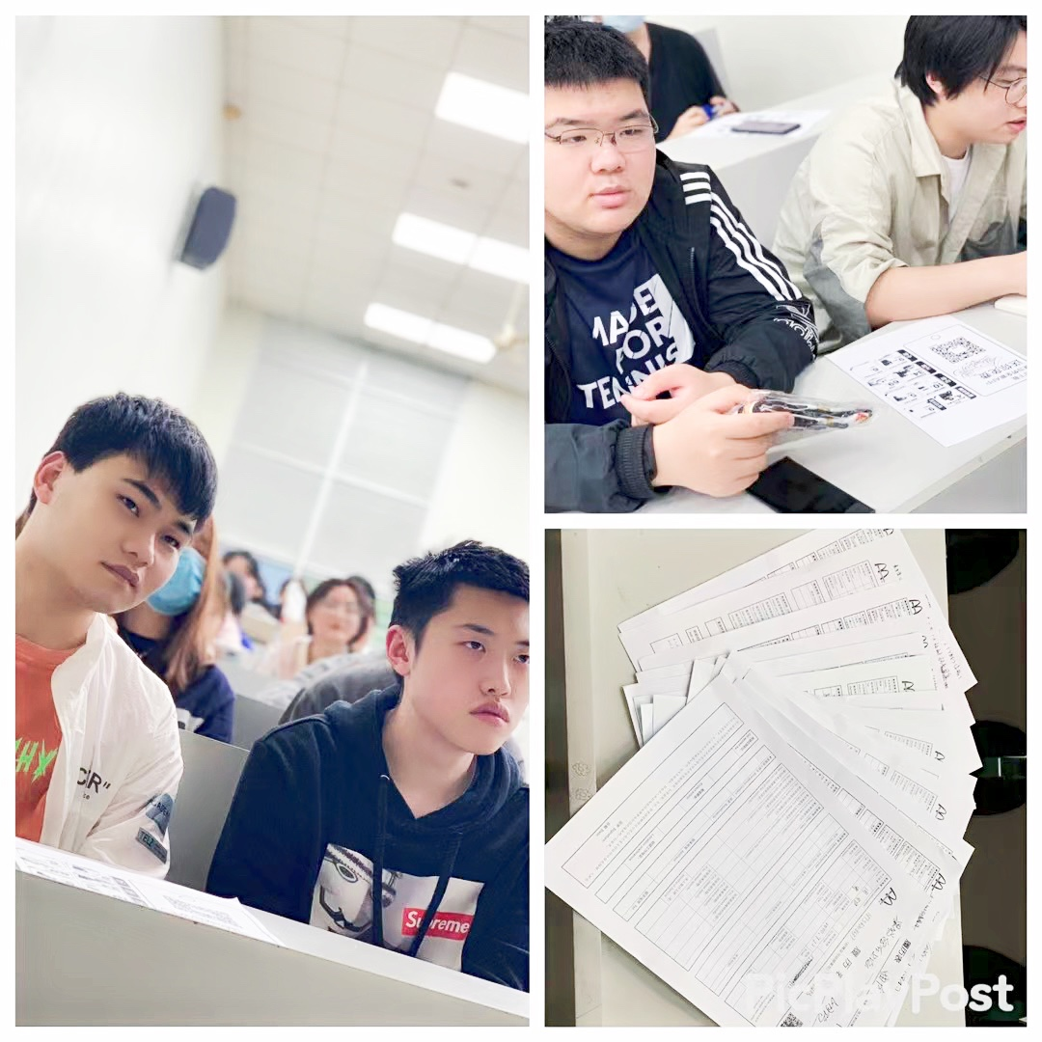

2021年5月20日，在上海工程技术大学高等职业技术学院综合楼108教室，20级和19级管理系学生开展了燃动20麦当劳的校园宣讲会。

作为一名连锁经营管理专业的学生，多年来麦当劳一直是全球连锁餐饮行业的巨头，麦当劳也是我们专业校企合作单位之一，此次宣讲会由上海麦当劳总部人力资源高级督导施敏老师作为主讲老师，介绍了麦当劳近十年在中国发展的详细历程。同学们认真聆听，之后老师又针对所讲的内容提出了两个互动小问题，答对问题的同学可以获得麦当劳的小礼品。同学们热情高涨，积极互动抢答，增强了对企业的认知。

这次的宣讲以“热爱燃动未来发展”为主题，介绍了麦当劳从1990年的1000家店发展到现在的3000家店并定下到2022年将发展到4500家店的宏伟目标。麦当劳大部分员工都是90后，00后，麦当劳就像一所大学，针对不同学历启动了麦苗计划，现代学徒制计划和菁英计划。麦苗计划在校生会社会实践计划中赢得了良好的反馈。其中现代学徒制计划就是针对很多高校的管理学科学生。在施老师的介绍下同学们产生了浓厚的兴趣，纷纷要求进一步的了解并学习，麦当劳也为现在的大学生就业提供了很多很好的机会，并且融合了电子的全渠道学习方法，在麦当劳可以像玩游戏一样学习，极大的符合了现在年轻人的学习趋势。

最后宣讲团的老师鼓励同学们积极合作，激起了同学们极大的热情。此次的麦当劳校园宣讲会丰富了同学们的知识，同学们都受益匪浅。

1648201班

唐雨婷（文）